Муниципальное бюджетное общеобразовательное учреждение
города Ростов-на-Дону «Школа №6
имени Героя Советского Союза Самохина Н.Е.»

Индивидуальный проект
на тему:
«Современные подходы к проведению разминки на уроках физической культуры».

Выполнила ученица10«А» класса:
Тришина Алла
Научный руководитель:
Тришина Ольга Николаевна
Допуск к защите______________

Ростов-на-Дону
2022

Оглавление:
- Введение………………………………………………………………….3
- Глава 1……………………………………………………………………5
- Глава 2……………………………………………………………………8
- Заключение……………………………………………………………...12
- Список литературы…………………………………………………......13
- Приложение ………….………………………………………….……...14
- Методичка……………………………………………………………….18

Введение.
Современная система образования находится в поиске новых моделей обучения, которые направлены на развитие личности с учётом индивидуальных психофизиологических и интеллектуальных возможностей ребёнка.
Все больше ребят игнорируют уроки физической культуры, предпочитая им, спортивные залы и отсиживаются на скамейке освобожденных, так как уроки проходят не продуктивно и безрезультатно. Я решила разработать комплекс разминочных упражнений, которые приведут к улучшению физической формы учащихся и замотивируют школьников систематически заниматься физической культурой и спортом. Физическая культура и спорт приобретают особый смысл, ведь это важнейшая профилактика вызовам улицы: наркотикам, алкоголю, табаку, проблемам семьи и общества в целом. Это возможность жить долго, причём экономически выгодная. При правильном и грамотном подходе можно помочь школьнику стать здоровым, сильным и жить полноценной жизнью, ведь ребёнок, который занимается физической культурой, вырабатывает иммунитет к вредным привычкам.
Школы переходят к модели выбора образовательной траектории физического развития для каждого ребенка с учетом его потребностей и возможностей. В этой модели преподавания урока физической культуры, позволит школьникам раскрыть свои физические возможности, улучшить спортивные результаты, мотивирует ребят для занятий спортом, кружках, секциях, спортивных клубов. Программа физической культуры в школе обязательно должна быть разнообразной.
Проблема, с которой сейчас встречаются врачи — гиподинамия и замедленный метаболизм. Возрастает риск данного рода заболеваний. Есть тенденция омоложения взрослых заболеваний. Многие болезни берут начало в детском возрасте. Сегодня одна из главных задач — упредить заболевание. Для этого созданы все условия. И физическая культура не должна быть бесконтрольной.
Сегодня нужно сформировать у учителей навыки ХХI века, с возможностью отслеживать и корректировать даже внеурочную физическую активность ребёнка.
Моя работа посвящена опытному исследованию влияния правильного подхода к разминке на уроках физкультуры, направленная на повышение результатов нормативов обучающихся 10 класса.
Цель моей работы — на основе различных научных источников рассмотреть роль разминки при занятиях спортом, выяснить, как её можно улучшить, руководствуясь результатами исследований в области физиологии человека.
Гипотеза исследования: новая форма проведения разминки на уроках физкультуры положительно влияет на физическое состояние обучающегося и, как следствие, повышает его самооценку и привлекательность обучения.
Методом исследования является опыт (эксперимент), проводимый мной в течение полу года с обучающимися 10 класса.
Практическая значимость поведенных исследований определяется возможностью повышения эффективности уроков физической культуры за счет внедрения разработанного мною комплекса заданий на разминке.

Глава 1
Несмотря на то, что о пользе разминки известно давно, до сих пор многие не уделяют ей должного внимания, не говоря уже о поддерживающей или оздоровительной физической культуре, что приводит к снижению эффективности занятий спортом и повышенному травматизму. Кроме того, до настоящего времени подход к разработке разминочных упражнений был главным образом эмпирическим, основанным на методе проб и ошибок. В последние годы появилось осознание необходимости в научном изучении физиологических процессов, происходящих в ходе разминки, для того чтобы разработать наиболее эффективный комплекс упражнений перед занятиями спортом.
Физиологической предпосылкой, обеспечивающей повышение эффективности мышечной деятельности во время занятий физическими упражнениями, должна быть определённая степень возбудимости центральной и периферической нервной системы. Такое состояние организма достигается главным образом разминкой и подготовительными упражнениями. Физиологический эффект разминочных упражнений обусловлен тем, что опорно-двигательный аппарат человека наделён некоторой долей инертности и, находясь долгое время в расслабленном состоянии, не может сразу начинать функционировать на том уровне, который необходим для полноценной двигательной деятельности.
Поэтому резкая физическая нагрузка, если организм был расслаблен и к ней не готов, может повредить мышцы, суставы и связки, вызвать болевые ощущения, и организму потребуется больше времени на восстановление. Подготовительная нагрузка на мышцы способствует тому, что физические и химические процессы в поперечнополосатой и гладкой мускулатуре значительно ускоряются, улучшается обмен веществ. Как следствие, улучшается циркуляция крови, повышается температура тела, оптимизируются все биохимические процессы.
В ходе разминочных упражнений эффективность работы повышается не сразу, а постепенно, вплоть до достижения оптимального рабочего режима. Она подготавливает внутренние органы к усиленной нагрузке. Улучшается вентиляция лёгких, поглощение кислорода из воздуха становится более эффективным. Кровеносные сосуды приходят в тонус, соответствующим образом адаптируется кровяное давление и частота сердечных сокращений, метаболизм всего тела ускоряется.
Помимо этого, правильная растяжка и разминка играют и другие важные роли. В первую очередь, благодаря им значительно уменьшается риск травматизма при выполнении основных физических упражнений. В ходе разминочных упражнений повышается температура организма, в связи с чем мышечная ткань становится менее «вязкой» и более отзывчивой. Дело в том, что мышцы состоят из волокон, между которыми постоянно происходит трение, и чем выше температура мышц, тем ниже трение, и тем легче мышцам выполнять работу. Разогретые мышцы повреждаются значительно реже, чем неподготовленные.
В современном мире необходим научный подход к разминочным упражнениям взамен традиционного, сложившегося опытным путём. Упомянутые выше доводы не оставляют сомнений в том, что разминочные упражнения необходимы для детей разного уровня подготовки и при выполнении самой разнообразной деятельности: от простых общеукрепляющих упражнений до серьёзных олимпийских тренировок. Как же всё-таки правильно организовать разминку перед основной частью урока? Разминка может состоять из ходьбы, бега трусцой, комплекса общеукрепляющих упражнений, и др. В разминку необходимо включать больше упражнений умеренной интенсивности, упражнения для дыхания, далее добавить к разминке упражнения, повышающие силовую нагрузку на различные группы мышц. Опорно-двигательный аппарат приспосабливается к нагрузкам достаточно быстро. В большинстве случаев разминка длится от 10 до 20 мин. Меньшего времени недостаточно для подготовки организма к работе, но уделять больше времени на разминку также нецелесообразно. После того как разминка подходит к концу, необходимо сделать паузу на восстановление. Пауза не должна быть длинной, 2-3 минуты будет вполне достаточно. Такой перерыв выводит из мышц молочную кислоту, предотвращая усталость и болевые ощущения при последующей нагрузке, насыщает кровь кислородом.
Благодаря правильному подходу на уроках физкультуры к разминке дети безопасно могут приступить к основной части урока, получать умения и навыки без травм и с большей эффективностью.

Глава 2.
Проведем эксперимент.
Во время проведения эксперимента мы взяли 2 норматива- бег на среднюю дистанцию 500м и короткую 30м (Таблица №1).
Мы замеряли результаты на 27.09.2021 при использовании традиционной разминки (Таблица №2), далее внедрили инновационную разминку и замерили результаты на 10.02.2022 (Таблица №3) года и сравнили их( Таблица №4,№6).
Бег оказывает положительное влияние на организм. Он не только позволяет оставаться в хорошей форме, но и тренирует выносливость, укрепляет мышцы, суставы и связки, развивает дыхательную систему, улучшает кровообращение и благоприятно влияет на состояние сосудов.
Для положительного результата забега существует определенная тактика.
Так, например, на дистанции 500 м принимают тактику спринтерского бега. На первых 50 м дистанции производится стартовое ускорение, затем удержание скорости, на второй половине дистанции незначительное снижение темпа бега за счет сокращения длины шага, за 150 м от финиша – финишное ускорение. Для самого длинного спринта наибольшее напряжение возникает перед финишем, т.к. за 100 м до финиша наступает усталость, ноги деревенеют, для их передвижения приходится затрачивать огромное усилие. Такое состояние вызывается физиологическими особенностями организма, приводящими к появлению в мышцах молочной кислоты.
Что касается забега на 30 метров, нужно сказать, что доли секунд становятся решающими на этой дистанции. Следовательно, стартовая реакция и рывок – вот что определяет результат.
Конструктивно техника бега на короткие дистанции состоит из четырёх последовательно соединённых фаз: положение на старте, стартовый разгон, бег по дистанции, финиш.
На первых после выхода со старта 2-4 беговых шагах основную роль играют скорость и сила отталкивания, а вот на следующих, когда начинается бег по дистанции, – уже темп.
На протяжении всего забега необходимо ставить ногу на переднюю часть стопы и интенсивно работать руками без задействования плеч. Активная и частая работа руками позволяет сохранить частоту шагов, а вместе с тем и скорость бега.
Финишную черту нужно пересекать на максимальной скорости и только после замедляться, чтобы скорость при пересечении ленты не уменьшалась. На финише спринтеры используют наклон туловища или поворот плеча вперёд, чтобы выиграть доли секунд.
Здесь нужно сказать, что техника бега на 30 м отличается от всего остального спринта тем, что как такового бега по дистанции здесь нет. Более того, атлет даже не успевает набрать максимальную скорость. Поэтому, сдавая норматив на 30 м, нужно сосредоточиться на старте и разгоне, что невозможно сделать качественно при использовании традиционной разминки.
Также после забегов учащиеся замеряли ЧСС (частота сердечных сокращений). После забега на 500м при использовании традиционной разминки, пульс составил 200 удара в минуту; и после забега с предварительной инновационной разминкой, пульс составил 186 удара в минуту (Таблица №5). В случае качественного выполнения инновационной разминки перед забегом можно достигнуть ослабления эффекта усталости на финише.
На коротких же дистанциях сердечная мышца не успевает разогнаться. Пульс после традиционной разминки поднимается слишком резко, с 96 ударов в минуту до 210 ударов (на 114 ударов), что надрывает сердечную мышцу. Поэтому перед забегом на 30м следует размяться, «разогнать» сердце, доведя пульс до нужного ритма в 156 ударов в минуту используя инновационную разминку. Благодаря этому при забеге пульс поднимется равномерно до 210 ударов (на 54 удара) (Таблица №6).
Разработанный комплекс особых упражнений мобилизует организм перед предстоящими нагрузками, разогревает мышцы и бережно подготавливает связочно-суставную систему человека, минимизирует вероятность получения травм, обеспечивает приток крови к органам, подготавливает сердце к бегу, способствует быстрому восстановлению ЧСС, и как следствие бережет сердечную мышцу.
Базовые упражнения разминки по новому принципу (инновационная разминка):
1. Дыхательная гимнастика:
- быстрое дыхание носом;
- глубокое дыхание;
- диафрагмальное дыхание.
2. Легкий равномерный бег.
3. Беговая разминка:
- приставные шаги;
- бег с захлестом голени назад;
- бег с высоким подниманием бедра;
4. Упражнения на месте:
- наклоны и круговые вращения головой;
- круговые вращением предплечьем;
- скручивания туловища;
- суставная разминка.
Забег на дистанции 500 м и 30 м показал, что без разминки результат в среднем хуже на 42 секунды и 0,86 секунд соответственно.
Основные преимущества инновационной разминки:
- уменьшается шанс потянуть мышцу;
-уменьшается боль в суставах во время и после урока;
- снижается риск получить травму;
- уменьшается болезненность мышц после тренировочных упражнений.
- психологически подготавливает мозг к предстоящим нагрузкам;
- учащает пульс и дыхание, увеличивает приток крови к мышцам.
Разминка может вызывать легкое потоотделение, но она не должна приводить к усталости и утомлению.
"Только бодрость!" - этот принцип означает, что нагрузка особенно в начале занятий, не должна вызывать выраженного утомления и снижения работоспособности.
В результате проведения эксперимента высокая эффективность инновационной разминки доказана. Внедрение такой разминки в урок за 4 месяца улучшило результаты забегов учащихся 10 класса на дистанции 30 и 500 метров в среднем на 16%.

Заключение.
Данная работа посвящена эффективности разминки, проводимой по новому принципу, на уроках физической культуры.
Структура любого тренировочного занятия – гибкая система, она полностью зависит от целей, которые вы ставите перед собой, приходя на урок физкультуры, однако в ее составе есть и обязательные компоненты. Одним из них является разминка, от наличия или отсутствия которой в тренировочном комплексе зависят эффективность занятия и его результат. «Лучше сделать разминку без тренировки, чем провести полноценную тренировку без разминки». Соблюдение всех правил проведения спортивных занятий гарантированно убережет ученика от травм.
Однако некоторые, пренебрегают этим важным элементом тренировки, считая его выполнение пустой тратой времени, порой даже не подозревают, насколько важные функции выполняет разминка.
Результаты проекта показали, что новый комплекс разработанных разминочных упражнений и их последовательность положительно повлиял на результаты забегов.
Таким образом, данная мною гипотеза справедлива. Новая форма проведения разминки на уроках физкультуры действительно положительно влияет:
- на физическое состояние обучающегося, повышая его самооценку;
- на привлекательность обучения.
Полученные результаты исследования дают возможность утверждать, что Методические рекомендации являются актуальными и востребованными.
По результатам анализа и исследования работы можно сделать вывод, что разминка по данной методике более эффективна, дает положительную динамику для занятия физической культурой.
Кроме того, используя данные упражнения, можно обеспечить стройное, пропорционально развитое телосложение, уменьшить или увеличить массу тела.
Занятия физической культурой характеризуются положительными эмоциями, эффективно снимают чувство усталости, тонизируют нервную систему, повышают умственную и физическую работоспособность.
Список литературы:

- https://www.mos.ru/news/item/61354073/
- https://cyberleninka.ru/article/n/razminka-kak-vazhnyy-element-fizicheskoy-kultury-sportsmena
- https://studfile.net/preview/5945194/page:44/
- https://www.sport-express.ru/zozh/reviews/razminka-kompleks-uprazhneniy-dlya-razminki-pered-effektivnoy-trenirovkoy-1862418/
- http://frs24.ru/st/normativ-fizkultura-9-11-klass/
- https://gto-normativy.ru/beg/beg-na-500-metrov-normativy
- https://thebasefitness.ru/article/razminka-pered-trenirovkoy/
- https://www.mskcc.org/ru/cancer-care/patient-education/breathing-exercises
- https://www.beautyinsider.ru/2016/09/24/special-running-exercises/

Приложение.
Таблица №1

НОРМАТИВЫ ПО ФИЗКУЛЬТУРЕ ДЛЯ УЧАЩИХСЯ 10 КЛАССА (БЕГ):

Контрольное упражнение | единица  измерения | мальчики  оценка  "5" | мальчики  оценка  "4" | мальчики  оценка  "3" | девочки  оценка  "5" | девочки  оценка  "4" | девочки  оценка  "3"
Бег 30 метров | секунд | 4,7 | 5,2 | 5,7 | 5,4 | 5,8 | 6,2
Бег 500 метров | секунд | 1,4 | 1,7 | 2,0 | 2,0 | 2,15 | 2,25

Таблица №2

Результат контрольных упражнений ПО ФИЗКУЛЬТУРЕ ДЛЯ УЧАЩИХСЯ 10 КЛАССА после традиционной разминки
На 27.09.2021:
Контрольное упражнение | единица измерения | мальчики оценка "5" | мальчики оценка "4" | мальчики оценка "3" | девочки оценка "5" | девочки оценка "4" | девочки оценка "3"
Бег 30 метров | секунды | 4,7 | 5,2 | 5,7 | 5,4 | 5,8 | 6,2
ВЛАД | секунды |  | 5,2
ДИМА | секунды |  |  | 5,55
МИЛАНА | секунды |  |  |  |  |  | 6,1
КСЮША | секунды |  |  |  |  |  | 6,33
МОНИКА | секунды |  |  |  |  |  | 6,43
КАТЯ | секунды |  |  |  |  |  | 6,55
АРИНА | секунды |  |  |  |  |  | 6,58
ВИКА | секунды |  |  |  |  |  | 6,7
Бег 500 метров | минуты | 1,3 | 1,4 | 2,00 | 2,00 | 2,15 | 2,25
ВЛАД | минуты |  | 1,39
ДИМА | минуты |  |  | 2,00
МИЛАНА | минуты |  |  |  |  |  | 2,17
КСЮША | минуты |  |  |  |  |  | 2,21
МОНИКА | минуты |  |  |  |  |  | 2,30
КАТЯ | минуты |  |  |  |  |  | 2,50
АРИНА | минуты |  |  |  |  |  | 2,52
ВИКА | минуты |  |  |  |  |  | 2,58

Таблица №3

Результат контрольных упражнений ПО ФИЗКУЛЬТУРЕ ДЛЯ УЧАЩИХСЯ 10 КЛАССА после инновационной разминки
на 10.02.2022:
Контрольное упражнение | единица измерения | мальчики оценка "5" | мальчики оценка "4" | мальчики оценка "3" | девочки оценка "5" | девочки оценка "4" | девочки оценка "3"
Бег 30 метров | секунды | 4,7 | 5,2 | 5,7 | 5,4 | 5,8 | 6,2
ВЛАД | секунды | 4,57
ДИМА | секунды | 4,63
МИЛАНА | секунды |  |  |  | 5,33
КСЮША | секунды |  |  |  | 5,37
МОНИКА | секунды |  |  |  | 5,38
КАТЯ | секунды |  |  |  |  | 5,77
АРИНА | секунды |  |  |  |  | 5,78
ВИКА | секунды |  |  |  |  | 5,8
Бег 500 метров | минуты | 1,3 | 1,4 | 2,00 | 2,00 | 2,15 | 2,25
ВЛАД | минуты | 1,25
ДИМА | минуты | 1,29
МИЛАНА | минуты |  |  |  | 1,59
КСЮША | минуты |  |  |  |  | 2,11
МОНИКА | минуты |  |  |  |  | 2,11
КАТЯ | минуты |  |  |  |  | 2,13
АРИНА | минуты |  |  |  |  | 2,14
ВИКА | минуты |  |  |  |  | 2,15

Таблица №4

средний результат после забега на 500м после традиционной разминки на 27.09.2021 (в минутах) | средний результат после забега на 500м после инновационной разминки на 10.02.2022 (в минутах)
2,43 | 2,00

Таблица №5

средний пульс после забега на 500м после традиционной разминки  на 27.09.2021 | средний пульс после забега на 500м после инновационной разминки  на 10.02.2022
200 | 186

Таблица №6

средний результат после забега на 30м  после традиционной разминки на 27.09.2021  (в секундах) | средний результат после забега на 30м  после инновационной разминки на 10.02.2022  (в секундах)
6,18 | 5,32

Таблица №7
средняя скорость подъема пульса при забеге на 30м с использованием традиционной разминки на 27.09.2021 (ударов в минуту) | средняя скорость подъема пульса при забеге на 30м с инновационной разминкой на 10.02.2022  (ударов в минуту)
114 | 54

\

Муниципальное бюджетное общеобразовательное учреждение
«Школа №6»
Ворошиловского района города Ростова-на-Дону

Методические рекомендации:
«Новый принцип разминки на уроках физической культуры».

Автор: Тришина Алла класс 10«А»
Руководитель: Тришина Ольга Николаевна

Ростов-на-Дону
2022
1. Дыхательная гимнастика:
Быстрое дыхание носом
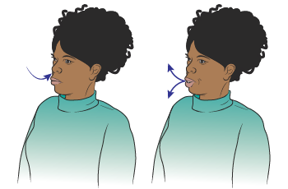
Это упражнение может помочь укрепить диафрагму и вдыхать больше воздуха.
- Сядьте на стул со спинкой или лягте на спину на кровать.
- Сделайте глубокий вдох носом, затем быстро вдохните носом еще минимум 3 раза (не выдыхая).
- Медленно выдохните через сложенные в трубочку губы (будто задуваете свечи).
- Отдохните 1–2 секунды и повторите упражнение 3 раза.

Глубокое дыхание 4-8-8
Это упражнение повышает уровень кислорода во всем организме.
- Сядьте на стул со спинкой или лягте на спину на кровать.
- Вдыхайте через нос в течение 4 секунд.
- Постарайтесь задержать дыхание на 8 секунд.
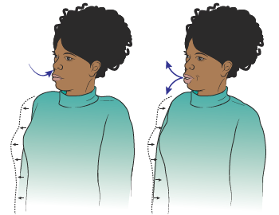
- Медленно выдыхайте через сложенные в трубочку губы (будто задуваете свечи) в течение 8 секунд.
- Отдохните 1–2 секунды и повторите упражнение 3 раза.

Диафрагмальное дыхание
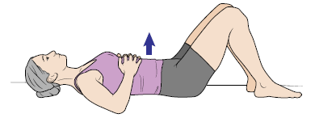
Это упражнение может помочь расслабить стенку грудной клетки и мышцы живота.
- Лягте на спину или сядьте на стул со спинкой.
- Положите одну или обе руки себе на живот.

- Медленно и глубоко вдохните через нос. Живот должен подняться, но верхняя часть груди должна оставаться неподвижной и расслабленной.
- Медленно выдохните через сложенные в трубочку губы (будто задуваете свечи). Вместе с выдохом медленно и аккуратно подтягивайте живот к позвоночнику.
- Повторите 5 раз.

- Лёгкий бег
Бег с расслабленной стопой и иногда жёсткий удар пяткой об опору в результате «натыкания», скорость передвижения несколько больше, чем при быстрой ходьбе.
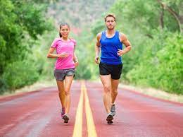

- Беговая разминка
Бег боком приставными шагами
Заносим ногу в бок и когда переносим вес тела на нее, делаем подскок, приставляя другую ногу.
При боковом отталкивании работает еще больше мышц стопы. Не приземляясь на пятки, мы активнее заряжаем стопу, прорабатываем икроножную и камбаловидную мышцы.
Руки работают по направлению к себе и от себя, один прыжок — одна смена рук.

Бег с захлестом голени
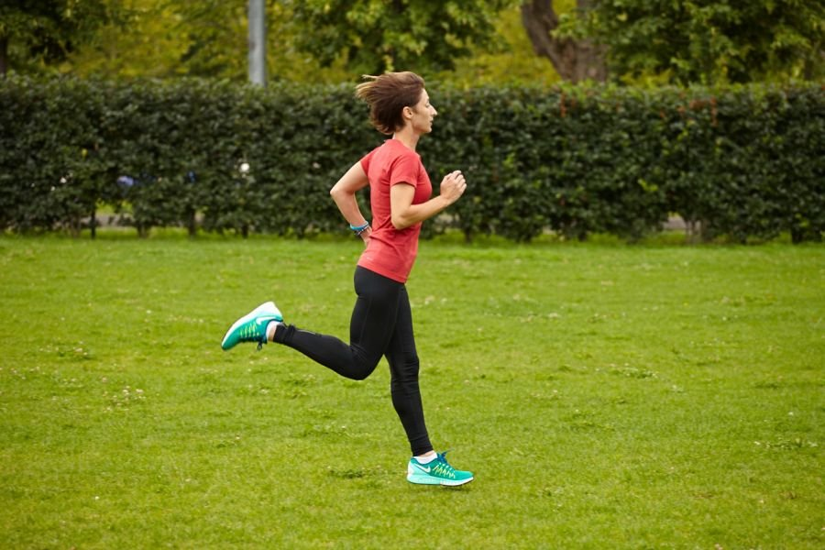
При беге стараемся достать пяткой ноги до попы (делаем захлест).
В этом упражнении работают стопа и икроножные и мышцы задней поверхности бедра, а именно сгибатели бедра.
Выполняйте упражнение быстро и приземляйтесь на переднюю часть стопы. Туловище, как в беге, слегка наклонено вперед, руки подвижны.

Бег с высоким подниманием бедра
При подскоке стараемся поднять каждую ногу до параллели бедра с полом.
Упражнение максимально приближено к бегу, позволяет прочувствовать приземление стопы. Развивает мышцы передней поверхности бедра и икроножные.
Руки работают как в беге. Не отклоняйте корпус назад, спина ровная, стопа сокращена на себя. Выполняйте быстро и приземляйтесь на переднюю часть стопы.

- Упражнения на месте
Наклоны и круговые вращения головой
Исходное положение:
- Стойте ровно, ноги прямые;
- Ноги стоят на ширине плеч;
- Руки не напрягайте, они опущены вниз по бокам;
- Медленно и аккуратно двигайте головой по кругу как на рисунке ниже.
- Сделайте 20 повторений и вращайте головой по часовой стрелке и против неё
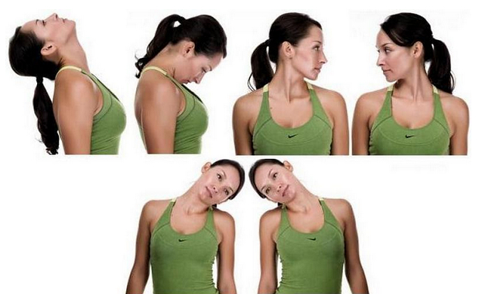
Аккуратно и поочередно опускайте голову к плечу с разных сторон. Плечи вверх не поднимаются. Ухо не обязательно должно касаться плеча. Сами плечи не поднимаются.

круговые вращением предплечьем
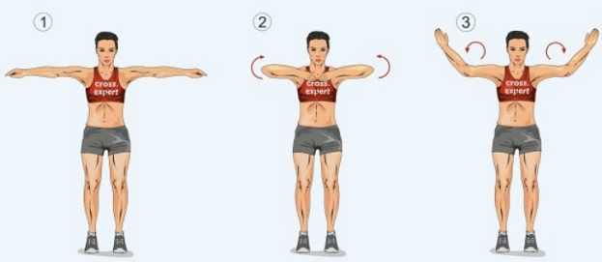
Исходное положение тела, как и в предыдущем упражнении, но руки подняты на высоту плеч и разведены в сторону. Выполните динамическое вращение предплечья в локтевом суставе: 30 секунд во внутреннюю сторону и столько же секунд в другую.
После вращения предплечьем сделайте вращение самих плеч. Поднимите локти и разведите их в стороны так же, как на рисунке. Выполните круговое вращение руками и плечами одновременно по часовой стрелке и против нее. Сделайте 20 повторов или выполняйте движение в течении 40-45 секунд.

Суставная разминка
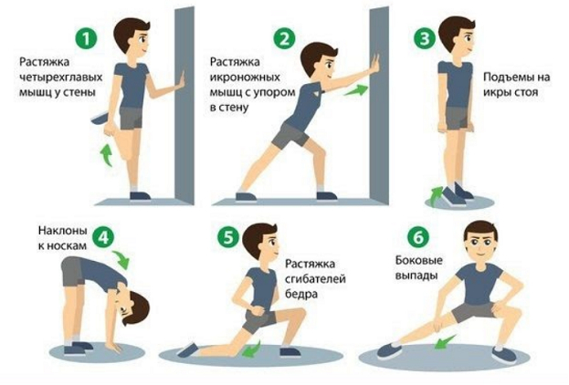
Суставную гимнастику следует делать перед тренировкой любого типа. Так как именно суставы и сухожилия сильно подвержены повреждениями во время нагрузок с тяжелыми весами.

